**ГЛАУКОМЫ**

До настоящего времени единое толкование термина «глаукомы» отсутствует. Это связано с многообразием форм этого заболевания, мультифакторностью его возникновения, различиями в патогенезе и прочими причинами. Вместе с тем еще со времен Альбрехта фон Грефе (1857 г.) известна триада признаков, образующих **симптомокомплекс** глаукомы: повышенное внутриглазное давление (ВГД), атрофия зрительных нервов с характерной краевой экскавацией диска зрительного нерва (ДЗН), специфические изменения периферического зрения.

Несмотря на успехи, достигнутые в изучении вопросов этиопатогенеза, диагностики и лечения глаукоматозного процесса, это заболевание является причиной слепоты № 1 во всем мире. К сожалению, численность инвалидов вследствие заболевания глаукомой неуклонно растет. Помимо этого, наблюдается стабильный рост заболеваемости глаукомами в разных демографических группах.

Существуют различные классификационные признаки глаукомы. Прежде всего, выделяют глаукому **первичную** и **вторичную.** Данные формы заболевания указывают на их происхождение. При первичной глаукоме патологические процессы исходно локализуются внутри глаза, при вторичной - причины заболевания могут быть как интра-, так и экстраокулярными. Как правило, вторичные глаукомы являются следствием или осложнением других болезней.

Среди первичных глауком различают открытоугольную (угол передней камеры (УПК) открыт), закрытоугольную (угол передней камеры закрыт корнем радужки) и смешанную (присутствуют признаки как открыто-, так и закрытоугольной формы).

Наиболее распространенной является **первичная открытоугольная глаукома (ПОУГ)**, на ее долю приходится от 70 до 90% всех случаев первичной глаукомы. Согласно определению Европейского глаукомного общества ПОУГ – это хроническая прогрессирующая нейропатия зрительного нерва, при которой уровень внутриглазного давления является ведущим фактором риска.

Обычно ПОУГ развивается в возрасте старше 35 лет, но ее распространенность увеличивается по мере старения населения.

Частота ПОУГ выше среди больных сахарным диабетом, гипертонической болезнью, а также среди людей с системной гипотензией, вегето-сосудистой дистонией, атеросклерозом, другими сосудистыми и обменными нарушениями. Нередко ее развитие в глазах с миопией средней и высокой степени. В связи с этим ПОУГ относят к группе дистрофических заболеваний глаз.

Еще одним фактором риска развития ПОУГ является наследственный. Наличие глаукомы у кровных родственников повышает риск ее возникновения в 20 раз.

Несмотря на приводимые в ряде публикаций данные о большей пораженности первичной открытоугольной глаукомой мужчин, частота этого заболевания у мужчин и женщин примерно одинакова.

Опасность ПОУГ заключается в ее хроническом, непрерывно прогрессирующем течении на протяжении всей жизни человека, а также в двусторонности поражения и, главное, бессимптомности течения в начале заболевания.

Неизлечимость болезни не позволяет считать проводимые лечебные мероприятия способными исцелить больного или остановить дальнейшее развитие заболевания. Поэтому, меры, предпринимаемые для ее лечения (медикаментозное, хирургическое, лазерное, санаторно-курортное) призваны лишь отдалить момент наступления слепоты.

Ввиду этого, пациенты, страдающие ПОУГ, должны в течение всей жизни состоять на диспансерном учете у офтальмолога.

С точки зрения профилактики слепоты и сохранения трудоспособности пациентов главным является максимально раннее выявление заболевания.

Нужно сказать, что ранняя диагностика ПОУГ представляет большую сложность из-за отсутствия явных клинических проявлений болезни, в то время как в глазном яблоке уже имеются морфо-функциональные нарушения.

В самом начале глаукомы ВГД может быть нормальным и повышаться эпизодически, либо быть незначительно повышенным. Поля зрения также не изменены, либо имеющиеся изменения незначительны и пациент их не замечает. Изменения на глазном дне могут отсутствовать. Лечение, начатое врачом-офтальмологом именно на этом этапе, является наиболее эффективным.

Главная задача врача не офтальмологического профиля - заподозрить у больного глаукому. Для этого необходимо обращать внимание на микросимптомы заболевания в виде жалоб пациента и учитывать имеющиеся факторы риска.

Жалобы на «затуманивание зрения», чувство дискомфорта и тяжести в глазах, боли в глазах, надбровной дуге, виске, голове или ее половине не являются специфичными для глаукомы.

Однако у больных глаукомой «туман перед глазами» различной интенсивности чаще возникает по утрам, когда уровень ВГД наиболее высок, что обусловлено его физиологическими суточными колебаниями. Исчезает он самопроизвольно, обычно к 11-12 часам дня. Появление «тумана» объясняют отеком поверхностных слоев роговицы, обусловленным повышением внутриглазного давления.

Некоторые пациенты жалуются на появление «радужных кругов» вокруг источника света - темное пространство, ограниченное с периферии кругом. Ближе к источнику света виден фиолетовый цвет, дальше от него – красный. Между ними идут все другие цвета спектра, однако наиболее удален красный. Радужные круги при глаукоме непостоянны, их появление совпадает по времени с затуманиванием зрения, при снижении ВГД самопроизвольно исчезают. Появление «радуги» также связывают с отеком роговицы вследствие повышения ВГД.

Несмотря на то, что этот симптом считают характерным для закрытоугольной глаукомы, речь о которой пойдет ниже, на практике он нередко встречается и у больных ПОУГ.

Головные боли, как правило, односторонние и локализуются на стороне пораженного глаза. Обычно они монотонные, ноющего характера. Нередко их возникновение совпадает с появлением жалоб, описанных выше.

Несмотря на то, что ПОУГ поражает оба глаза, для нее характерна ассиметрия патологического процесса. Поэтому в начале заболевания пациенты предъявляют жалобы со стороны одного глаза.

Учитывая наследственный характер глаукомы, при сборе анамнеза следует регулярно обследовать всех родственников больных ПОУГ первой линии в возрасте 35 лет и старше для выявления признаков глаукоматозного процесса.

Важно и то, что системная артериальная гипотония является фактором риска возникновения одной из коварнейших разновидностей ПОУГ – глаукомы псевдонормального давления, при которой угасание зрительных функций происходит значительно быстрее, несмотря на «статистически нормальные» значения ВГД. Даже «нормальный уровень» внутриглазного давления в данном случае принимает патогенный характер. Это связывают как с нарушением общей гемодинамики, уменьшением перфузионного давления кислорода в тканях, так и с крайне низкой устойчивостью зрительного нерва к офтальмотонусу.

В случае если врач-неофтальмолог заподозрил у пациента глаукому, он в обязательном порядке должен направить его на консультацию к окулисту поликлиники или в специализированное офтальмологическое учреждение.

Офтальмолог диагностирует глаукому на основании результатов обследования пациента, которое в обязательном порядке должно включать биомикроскопию переднего отдела глаза, офтальмоскопию (осмотр глазного дна), офтальмотонометрию, периметрию.

При осмотре на щелевой лампе (офтальмобиомикроскопии) обращают внимание на:

* состояние сосудов конъюнктивы и эписклеры (извитость, расширение, признаки застойной инъекции);
* степень прозрачности роговицы (отек), на наличие каких-либо отложений на ее внутренней поверхности (пигмент, псевдоэксфолиации, преципитаты);
* глубину и равномерность передней камеры глаза;
* состояние радужки, пигментной каймы зрачка (осматривают на узком зрачке; оценивают степень атрофии ткани радужной оболочки, степень ее пигментации, размер зрачка, выраженность деструкции пигментной каймы, интенсивность фотореакции).

При глаукоме изменения на одном глазу всегда выражены сильнее, чем на втором.

Осмотр глазного дна следует проводить в условиях мидриаза, кроме случаев закрытого угла передней камеры. Обычно оценивают цвет диска зрительного нерва, положение сосудистого пучка, размеры экскавации ДЗН, ее цвет, форму и т.д.

В норме ДЗН розового цвета, сосудистый пучок (центральная артерия и центральная вена сетчатки) располагается в центре диска. Физиологическая экскавация у здоровых людей (углубление в ДЗН, через которое проходит сосудистый пучок) на обоих глазах симметричная, правильной круглой или слегка вытянутой по горизонтали овальной формы (рис. 1). Соотношение диаметра экскавации к диаметру ДЗН (Э/Д) редко превышает 0,3.

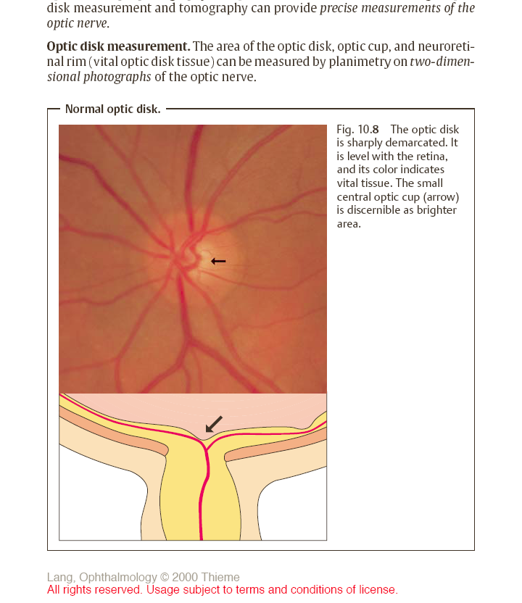

Рис. 1. Нормальный диск зрительного нерва (по Lang G.K., 2000)

При глаукоме за счет постепенной атрофии опорных тканей зрительного нерва экскавация приобретает большие размеры (Э/Д до 0,9), в конечной стадии может быть тотальной. ДЗН бледнеет, сосудистый пучок смещается в носовую сторону (рис. 2).

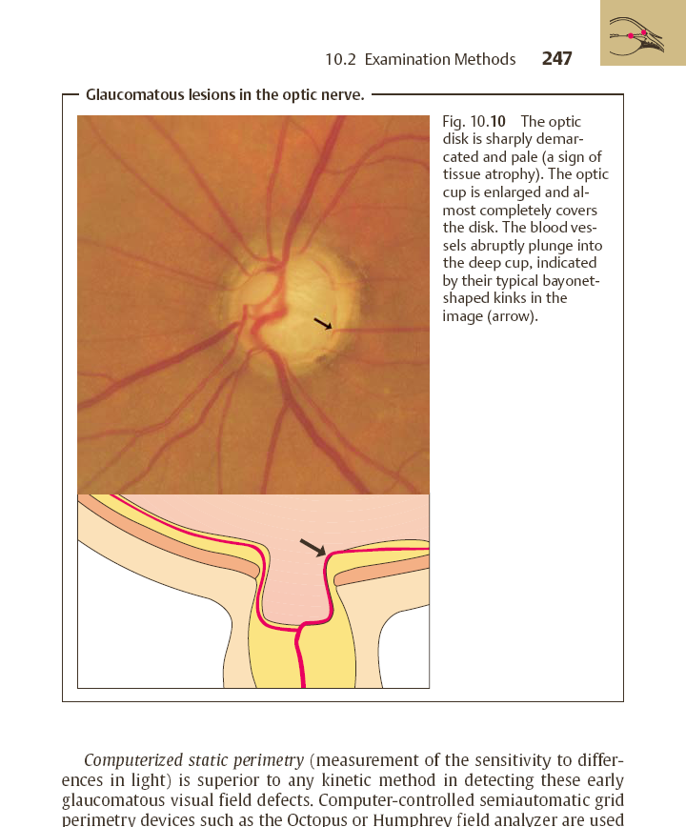

Рис. 2. Изменения диска зрительного нерва при глаукоме

В самом начале болезни у большинства пациентов по состоянию ДЗН диагностировать глаукому невозможно. Поэтому важно сравнивать диски зрительных нервов обоих глаз и оценивать их состояние в динамике.

Измерение ВГД врач-неофтальмолог производит ориентировочным способом – пальпаторно, офтальмолог применяет метод офтальмотонометрии по Маклакову или пневмотонометрию (рис. 3).

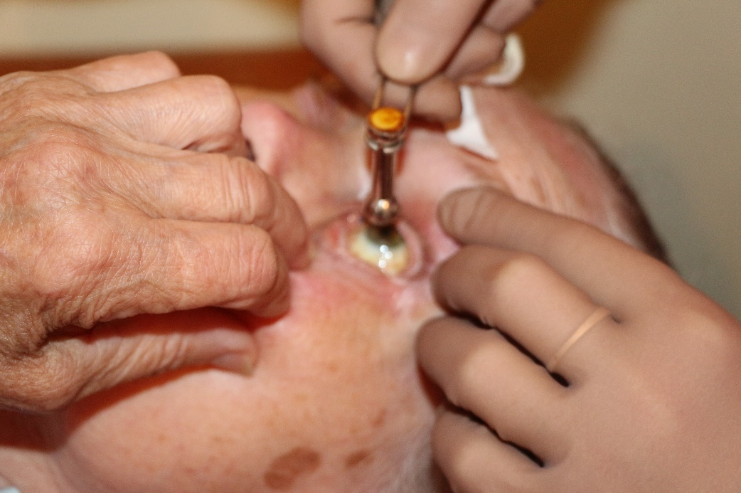

Рис. 3. Тонометрия по Маклакову

Последняя методика в большей мере имеет скрининговую направленность. Истинное ВГД (Р0), определяемое с помощью пневмотонометрии, не должно превышать 21 мм рт. ст. Согласно действующей классификации (1975 г.) при измерении ВГД тонометром Маклакова весом в 10 г верхней границей его нормы считают 27 мм рт. ст. Разница между двумя глазами в уровне ВГД не должна быть более 3 мм рт. ст. Если в результате нескольких измерений офтальмолог стабильно фиксирует разницу в ВГД больше чем 3 мм рт. ст., это расценивают как возможный признак глаукомы.

Периферическое зрение исследуют либо с помощью периметров различных видов («дуги», сферопериметра, компьютеризированных приборов), либо ориентировочным «пальцевым» способом.

Однако, периферические границы поля зрения при глаукоме начинают меняться только в развитой стадии заболевания, в начальной стадии они нормальны. Поэтому минимальные изменения в центральной части поля зрения может определить только врач-офтальмолог с помощью современных компьютерных методик. Другие способы периметрии предназначены лишь для контроля границ поля зрения.

Для более глубокого обследования пациента офтальмолог применяет метод гониоскопии (детальное исследование структур угла переднее камеры с помощью специальной линзы – гониоскопа). Количественную оценку состояния диска зрительного нерва и сетчатки, позволяющую анализировать течение заболевания в динамике, проводят с помощью Гейдельбергской ретинотомографии (рис. 4), оптической когерентной томографии и пр.

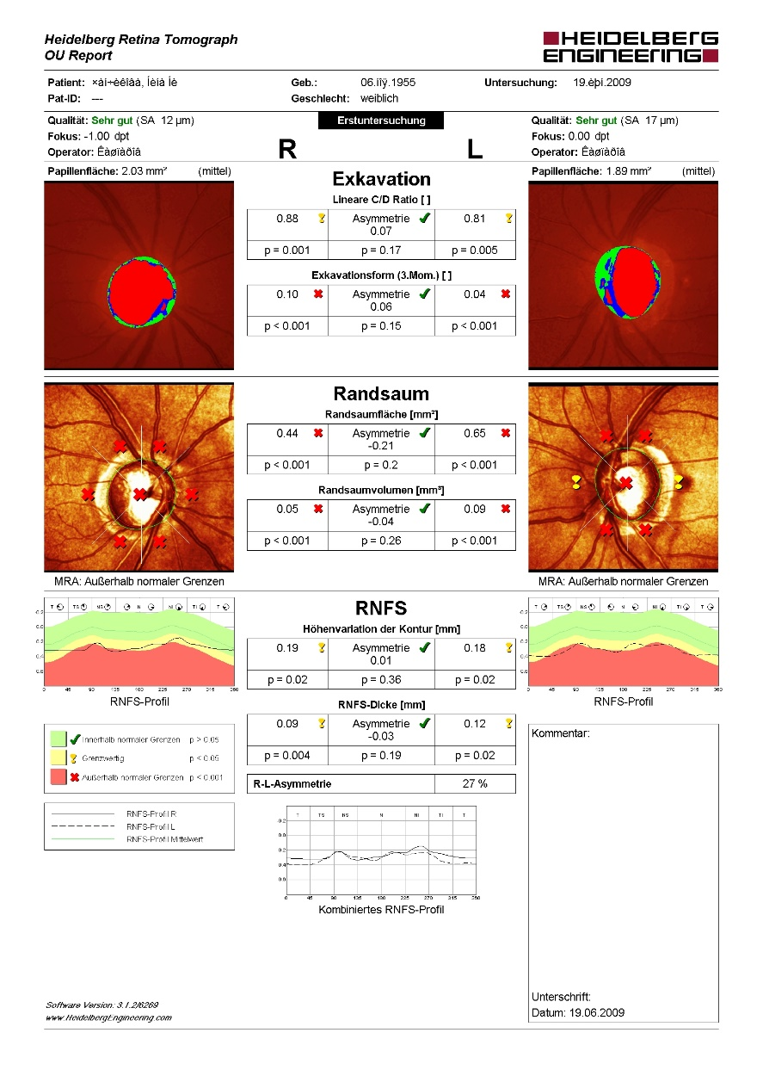

Рис. 4. Гейдельбергская ретинотомография - протокол

Проведя комплексное обследование и диагностируя наличие у больного глаукомы, врачу следует определить стадию заболевания.

В течении глауком, в том числе ПОУГ, выделяют 4 стадии: начальную, развитую, далеко зашедшую, терминальную.

В I - начальной стадии ПОУГ сужения границ поля зрения и остроты зрения нет, патологическая экскавация ДЗН отсутствует. ВГД обычно повышено незначительно.

Во II - развитой стадии процесса имеется сужение поля зрения, определяются существенные изменения ДЗН, уровень ВГД более высокий, острота зрения может оставаться на прежнем уровне.

В III - далеко зашедшей стадии сужение полей зрения прогрессирует вплоть до «остаточного» (часто «трубочного») ВГД, как правило, высокое, экскавация ДЗН большого диаметра (Э/Д до 0,6-0,8), острота зрения может быть высокой, но чаще - снижена.

Терминальная стадия – IV характеризуется наступлением необратимой слепоты вследствие развития полной атрофии зрительного нерва. На глазном дне видна субтотальная или тотальная экскавация ДЗН. Острота зрения не выше светоощущения с правильной или неправильной проекций, чаще равна «0». Поле зрения исследовать невозможно ввиду состояния центрального зрения. ВГД обычно очень высокое.

Формулируют диагноз с учетом формы глаукомы, ее стадии, уровня ВГД.

***Пример полного диагноза:***

**Первичная открытоугольная развитая глаукома с умеренно повышенным внутриглазным давлением правого глаза. Первичная открытоугольная далеко зашедшая глаукома с высоким внутриглазным давлением левого глаза.**

***Пример сокращенного диагноза:***

**Открытоугольная глаукома II «в» правого глаза. Открытоугольная глаукома III «c» левого глаза.**

Единственным методом лечения глауком с доказанной эффективностью является местная гипотензивная терапия. Существует три основных способа снижения ВГД: медикаментозный, лазерный, хирургический.

Как правило, начинают лечение ПОУГ с применения местных гипотензивных препаратов. Для этого применяют вещества, либо улучшающие отток водянистой влаги из глаза, либо угнетающие ее выработку. Нередко используют препараты, сочетающие в себе оба механизма действия.

В настоящее время препаратами первого выбора являются аналоги простагландинов – латанопрост 0,005% (ксалатан, глаупрост, пролатан), травопрост 0,004% (траватан, травапресс), тафлупрост (тафлотан), биматопрост (бимоптик, биматан). Их закапывают в пораженный глаз 1 раз в сутки, обычно на ночь. Эти вещества улучшают отток внутриглазной жидкости из глаза по увеосклеральному (дополнительному) пути.

Другим препаратом первой линии является неселективный β-блокатор - тимолол 0,25%, 0,5% (окупрес-Е, окумед, арутимол, оптимол, тимоптик и пр.). Капают по 1 капле 1-2 раза в сутки. Этот препарат ориентирован на снижение продукции водянистой влаги. Несмотря на то, что он эффективно снижает ВГД, необходимо помнить, что неселективные β-блокаторы замедляют сердечный ритм, противопоказаны при бронхолегочной патологии, могут маскировать явления острой гипогликемии, тиреотоксикоза. Поэтому, у больных глаукомой пожилого возраста его следует применять с осторожностью! В таких случаях можно отдать предпочтение назначению двухкратных закапываний селективного β-блокатора – бетаксолола – 0,5% (бетоптик, бетофтан, ксонеф). За счет своего избирательного действия он лишен побочных действий, присущих тимололу.

Другими препаратами, хорошо снижающими ВГД за счет уменьшения продукции влаги, являются ингибиторы карбоангидразы («диакарб для местного применения»). К препаратам этой группы относятся: бринзоламид 1% (азопт, бринзопт), дорзоламид 2% (трусопт, дорзопт).

Реже применяют средства из других лекарственных групп - парасимпатомиметик пилокарпин (1%, 2%, 4%, 6%), селективные симпатомиметики - бримонидин (альфаган, люксфен) и пр., а также комбинированные препараты, в состав которых, в подавляющем числе случаев входит тимолол. Возможно применение общего гипотензивного лечения (короткие курсы мочегонных препаратов).

Другим патогенетически оправданным подходом к консервативному лечению ПОУГ является, так называемая, нейропротекция - метаболическая терапия, направленная на нормализацию трофических процессов в сетчатке и зрительном нерве – нейропептиды, блокаторы кальциевых каналов, антиоксиданты, биогенные стимуляторы, витамины и пр. Ее применяют только при условии нормализации внутриглазного давления. Не существует единой схемы назначения препаратов данной направленности. Подбор адекватной состоянию каждого пациента «дедистрофической» терапии - процесс творческий.

Чаще всего применяют кортексин, ретиналамин в виде внутримышечных и парабульбарных инъекций; гистохром, мексидол, эмоксипин – путем субконъюнктивального, парабульбарного, внутримышечного введения; ноотропы – пикамилон, семакс, фезам, нобен; мемантин, а также кавинтон, рибоксин, витамины группы В, витамин С и пр.

Как было сказано выше, больные ПОУГ зачастую имеют сопутствующую соматическую патологию, в связи с чем наблюдаются и получают лечение у невролога, кардиолога, эндокринолога и других врачей- интернистов. По этой причине как местную гипотензивную, так и нейропротекторную терапию необходимо проводить с учетом мнения и рекомендаций этих специалистов.

С 70-х годов прошлого века для снижения ВГД при ПОУГ офтальмологи стали применять лазерное лечение. Воздействуя высокой энергией лазерного луча на трабекулярную ткань и прожигая (коагулируя) ее получали рубец. «Сморщенная» из-за рубцевания часть трабекулы натягивала нетронутую трабекулярную ткань, расширяла ее «поры», «выгибала» трабекулу вовнутрь, что приводило к открытию шлеммова канала. Это облегчало выход внутриглазной жидкости из глаза и вело к снижению ВГД (рис. 5).

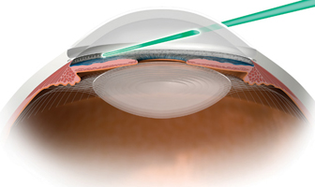

Рис. 5. Аргон-лазерная трабекулопластика

Наибольший эффект лазерной трабекулопластики получают при начальной стадии ПОУГ и при невысоком уровне офтальмотонуса.

В тех случаях, когда нормализовать ВГД не удаётся ни медикаментозным, ни лазерным воздействием больных ПОУГ необходимо оперировать. Целью хирургического лечения глаукомы является снижение внутриглазного давления. **К восстановлению утраченных зрительных функций оперативное лечение не ведет!** Этот вид лечения проводят при всех стадиях ПОУГ. Как правило, смысл операции сводится к удалению под микроскопом маленького фрагмента трабекулы, что позволяет открыть выход влаге передней камеры из полости глаза под конъюнктиву склеры. То есть хирург-офтальмолог в ходе операции формирует дополнительный путь оттока внутриглазной жидкости.

Санаторное лечение больных глаукомой в России было начато в 1938 году. Однако значение курортных факторов для течения этого заболевания длительное время не находило сторонников. Лишь через 20 лет на базе Кисловодского санатория «Пикет» открылось специализированное глазное отделение, работу которого курировал Московский институт глазных болезней имени Гельмгольца. В настоящее время проведение санаторно-курортного лечения больных с офтальмопатологией, в том числе с ПОУГ, возможно в местных условиях - санатории «Красноярское Загорье» (Балахтинский район Красноярского края), больнице внелегочных форм туберкулеза «Озеро Тагарское» (Минусинский район Красноярского края), а также в санаториях «Усть – Качка» (Пермская область), «Пикет» (Кисловодск, Ставропольский край), «Машук» (Пятигорск), ДиЛуч (Анапа), «Солнечный берег» (Геленджик), «Ангара» (Иркутская область), в санатории «Жемчужина» курорта «Шмаковка» на Дальнем Востоке и пр. Для страдающих глаукомой можно рекомендовать санаторно-курортное лечение в профильных санаториях сердечно-сосудистого профиля.

Основными лечебными компонентами санаторного лечения больных ПОУГ является бальнеотерапия, климатолечение, лечебная ходьба, условия низкогорья и пр. Их применение сопровождается седативным, сосудорасширяющим, трофическим, гипотензивным действием, происходит коррекция психоэмоционального состояния пациентов.

**Первичная закрытоугольная глаукома** **(ПЗУГ)** – это форма первичной глаукомы, которая встречается существенно реже в сравнение с ПОУГ. Чаще развивается у женщин, в основном в возрасте после 50 лет. Нередко является причиной слепоты в Азиатском регионе.

При закрытоугольной глаукоме угол передней камеры блокируется корнем радужки. Предрасполагающим к этому состоянию фактором является гиперметропическая рефракция, особенно при сочетании малого передне-заднего размера глазного яблока с большим по объему хрусталиком. Таким образом, склонность к возникновению блокады угла передней камеры может быть изначально анатомически обусловлена.

Жалобы, предъявляемые больными ПЗУГ, так же как и страдающими ПОУГ, сходны по характеру («затуманивание зрения», «радужные круги», снижение остроты зрения и пр.), обусловлены подъемом ВГД и развитием отека роговицы, но выражены значительно сильнее и проявляют себя раньше.

Факторами, провоцирующими повышение ВГД, являются состояния, сопровождающиеся расширением зрачка – длительное пребывание в темноте, стрессы, длительная работа в наклон, использование мидриатиков и др. При расширении зрачка увеличивается плотность контакта радужки с передней поверхностью хрусталика, происходит смещение ткани радужной оболочки к периферии с образованием прикорневой складки. Последняя, выбухая, закрывает собой вход в угол передней камеры. Отток внутриглазной жидкости из глаза прекращается, цилиарное тело продолжает вырабатывать водянистую влагу, ВГД стремительно растет, еще больше придавливая радужку к корнеосклеральной области. Так начинается острый приступ закрытоугольной глаукомы.

Клинически острый приступ ЗУГ характеризуется сильнейшей «ломящей» болью в глазу и соответствующей половине головы, нередко боль иррадиирует в лоб, спинку носа, висок, верхнюю челюсть. Острота зрения резко снижается, иногда до слепоты. Выраженный болевой синдром может вызвать подъем артериального давления. Сдавливание парасимпатических нервных волокон в корне радужки способствует распространению возбуждения по соответствующему отделу вегетативной нервной системы, вызывая у больного брадикардию, тошноту, рвоту. Нередко такая симптоматика ведет к ошибочному диагнозу гипертонического криза или пищевого отравления.

Ночью, за счет пребывания пациента в темноте, проявления данного состояния могут усиливаться.

Внешний вид глазного яблока при остром приступе ЗУГ меняется. При наружном и бифокальном осмотре обращает внимание отек век, сужение глазной щели, застойная инъекция глазного яблока, отечная роговица, сквозь которую с трудом просматривается расширенный и неподвижный зрачок, не реагирующий на свет (иногда зрачок может быть неправильной формы), отечная радужка. Передняя камера мелкая! При исследовании в проходящем свете рефлекс с глазного дна ослаблен, что объясняется описанными изменениями роговицы (рис. 6).

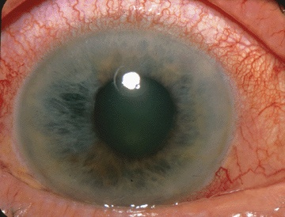

Рис. 6. Острый приступ закрытоугольной глаукомы

В результате механического повреждения радужки и нарушения кровообращения в ее сосудах вследствие сдавления развиваются некроз и асептическое воспаление (обычно в одном из секторов радужной оболочки). В итоге формируется ее сегментарная атрофия - патогномоничный признак перенесенного острого приступа глаукомы (рис. 7)

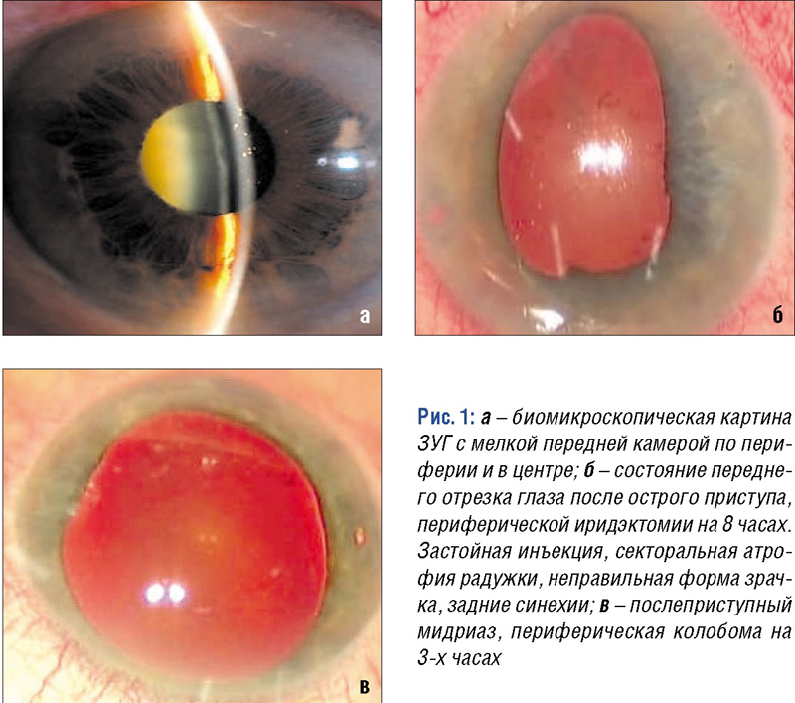

Рис. 7. Глаз после перенесенного острого приступа закрытоугольной глаукомы

Высокое внутриглазное давление, губительно действуя на зрительный нерв, может привести к его атрофии и безвозвратному снижению или потере зрения в очень короткий срок (известны случаи, так называемой, «молниеносной глаукомы», ведущей к слепоте в течение нескольких часов). По этой причине пациентам с острым приступом ЗУГ в срочном порядке должна быть оказана медицинская помощь.

До приезда бригады «Скорой помощи» снизить риск потери зрения и несколько облегчить общее состояние больного могут следующие мероприятия:

* для уменьшения мидриаза пациента следует усадить в хорошо освещенном помещении (как объяснялось выше, пребывание в темноте усугубляет течение приступа);
* сделать горячие ножные ванны (необходимо опустить ноги больного в емкость с горячей водой (40 - 45 0) **по колено!!!** на20-30 минут) (рис. 8)

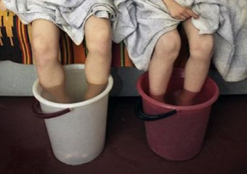

Рис. 8. Горячие ножные ванны

* поставить горчичник на висок, область затылка, вдоль позвоночного столба, на икроножные мышцы;
* дать выпить гипертонический раствор поваренной соли (1 столовая ложка соли на 1 стакан теплой воды).

Необходимо помнить о возможности развития после указанных процедур у пожилых пациентов ортостатического коллапса. Поэтому у них проведение этих манипуляций должно быть щадящим и контролируемым.

Иногда, за неимением других средств, бывает полезным прием алкоголя – 50 мл спирта вызывает снижение ВГД на 10-15 мм рт. ст. через 1-2 часа. Известно также, что помимо гипотензивного алкоголь оказывает и обезболивающий эффект, что при приступе ЗУГ имеет немаловажное значение. Однако через некоторое время после употребления спиртсодержащего вещества давление в глазу вновь резко поднимается и выраженность болевого синдрома резко усиливается. Ввиду этого данный метод может быть рекомендован лишь в экстремальной ситуации.

Если больной знает о наличии у него закрытоугольной глаукомы и располагает лекарственными препаратами, то следует начать закапывать 1 % раствор пилокарпина – по 1 капле каждые 15 минут в течение часа, затем каждые 30 минут; однократно инстиллировать 1-2 капли 0,5 % раствора тимолола; внутрь или парентерально ввести обезболивающее и мочегонное средство.

Параллельно с оказанием первой помощи необходимо заниматься организацией госпитализации пациента в ближайший офтальмохирургический стационар ввиду того, что ПЗУГ является первично хирургическим заболеванием и ее основное лечение – оперативное. В ходе операции иссекают кусочек радужки у ее корня (иридэктомия). Через сформированное отверстие (колобому) жидкость начинает свободно проходить из задней камеры в переднюю и далее через открывшийся УПК по естественным путям оттока за пределы глазного яблока. Новый путь движения водянистой влаги функционирует и при мидриазе. Таким образом, своевременного формирования колобомы достаточно для того, чтобы обеспечить больному благополучное течение ЗУГ, так как, в отличие от открытоугольной формы глаукомы, ЗУГ при отсутствии возможности развития острого приступа не приводит к слепоте.

В последние годы для лечения и профилактики острого приступа закрытоугольной глаукомы и лечения ПЗУГ в целом, широкое распространение получила иридэктомия, проводимая с помощью лазера. Суть вмешательства такая же, как и при оперативном лечении ЗУГ – создание маленького отверстия у корня радужки с помощью лазерного луча. Благодаря этому сквозному отверстию ток внутриглазной жидкости из задней в переднюю камеру глаза осуществляется вне зависимости от положения радужной оболочки.

**Смешанная форма** первичной глаукомы подразумевает изначальное течение процесса по типу открытоугольной глаукомы, которое затем приобретает признаки закрытоугольной. Клинические проявления заболевания будут соответствовать характеру течения болезни.

Частота **врожденной глаукомы** невелика – ее диагностируют у 1 из 20 000 новорожденных детей. Заболевают преимущественно мальчики. В ряде случаев (15 %) возникновение заболевания наследственно обусловлено. Вследствие мутации гена, находящегося на хромосоме 2 происходит недоразвитие структур дренажной системы глаза, прежде всего, трабекулы, что формирует затруднение оттока внутриглазной жидкости из глаза и обусловливает повышение ВГД. В остальных случаях развитие болезни связано с воздействием неблагоприятных факторов в период внутриутробного развития (вирусные инфекции, токсоплазмоз, метаболические нарушения и пр.). В последние годы обозначена проблема врожденной глаукомы у недоношенных детей. По данным Бржеского В.В., Зерцаловой М.А. (2007) более половины пациентов стационаров, страдающих этой формой глаукомы, родились недоношенными.

За счет быстрого прогрессирования заболевания возникают необратимые изменения в глазу. Более чем в половине случаев врожденная глаукома проявляет себя в первые полгода жизни ребенка, поэтому зрительный прогноз напрямую зависит от ее ранней диагностики.

С клинической точки зрения обращают внимание красивые большие глаза малыша (в ¾ случаев заболевание двустороннее) или даже незначительная асимметрия в размерах глазных яблок или в их внешнем виде.

Под действием высокого ВГД эластичные ткани наружной фиброзной оболочки глаза растягиваются и истончаются. Постепенно увеличивается в размере роговица. Ее диаметр достигает 13-14 мм. Растяжение роговицы иногда сопровождается трещинами в десцеметовой мембране (стрии Хааба) (рис. 9).

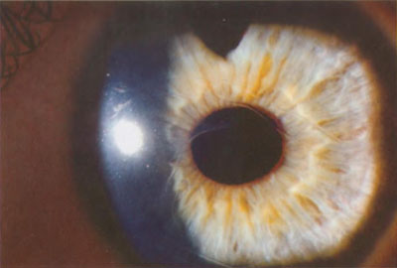

Рис.9. Стрии Хааба

Влага начинает пропитывать роговую оболочку, обуславливая снижение ее прозрачности (отек). У ребенка появляются светобоязнь и слезотечение. Он отворачивается от света, трет глаза, сжимает веки.

Растяжение и истончение склеры ведет к появлению ее серовато-голубоватого окрашивания – результат просвечивания через перерастянутую склеру пигментированной сосудистой оболочки глаза.

Постепенно у ребенка формируется миопическая рефракция по осевому типу (за счет увеличения передне - заднего размера глаза).

Иногда глаза становятся огромными и напоминают вид «бычьих» - буфтальм (рис. 10)

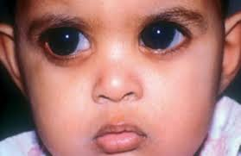

Рис. 10. Внешний вид ребенка с двусторонним буфтальмом

Зрительный исход аналогичен финалу других видов глаукомы, однако потеря зрительных функций наступает медленнее, что связано с уже упомянутой эластичностью фиброзной капсулы глаза и, как следствие, не столь быстрым образованием экскавации диска зрительного нерва.

Вместе с тем известна закономерность между ранней манифестацией заболевания и неблагоприятным зрительным прогнозом.

Единственным методом лечения врожденной глаукомы является хирургический, предусматривающий либо создание новых путей оттока, либо восстановление проходимости имеющихся.

Если Вы заподозрили у ребенка наличие врожденной глаукомы его необходимо срочно направить к офтальмологу.

Наследование и формирование инфантильной глаукомы, клинические признаки которой проявляются в возрасте 3-10 лет, подобны таковым врожденной формы. Однако менее выраженные явления дисгенеза структур угла передней камеры, большая прочность склеры и роговицы даже при высоком офтальмотонусе не ведут к увеличению размеров роговицы и глазного яблока, а, значит, жалобы и внешние объективные признаки болезни могут отсутствовать. Нередко диагноз инфантильной глаукомы устанавливается при плановом осмотре, либо в случаях целенаправленного обследования маленьких пациентов виду наличия глаукомы у них в роду.

**Ювенильная (юношеская) форма глаукомы** развивается в возрасте от 11 до 35 лет. Несмотря на то, что ее патогенез также обусловлен врожденными изменениями угла передней камеры, дренажной системы глаза и аутосомно-доминантным типом наследования, клиническое течение заболевания во многом напоминает ПОУГ. Характерна сопутствующая миопия, зачастую прогрессирующая, высокое внутриглазное давление (ВГД), неэффективность медикаментозной терапии.

**Вторичные глаукомы** отличаются многообразием форм. Чаще встречаются: постувеальная, факогенная, неоваскулярная, посттравматическая, неопластическая глаукома.

Известно, что при иридоциклитах воспаленное цилиарное тело начинает вырабатывать внутриглазную жидкость богатую белком, в том числе фибрином (экссудат), обладающим склеивающим свойством. Омывая структуры переднего отдела глаза, к которым относится и радужка с хрусталиком, экссудат откладывается на этих образованиях и спаивает их между собой, прежде всего, по окружности зрачка (задние синехии). В результате этого движение жидкости из задней камеры в переднюю прекращается, влага скапливается позади радужной оболочки и постепенно смещает ее вперед. При биомикроскопии или бифокальном осмотре определяют, так называемый, «бомбаж» радужки (рис. 11).

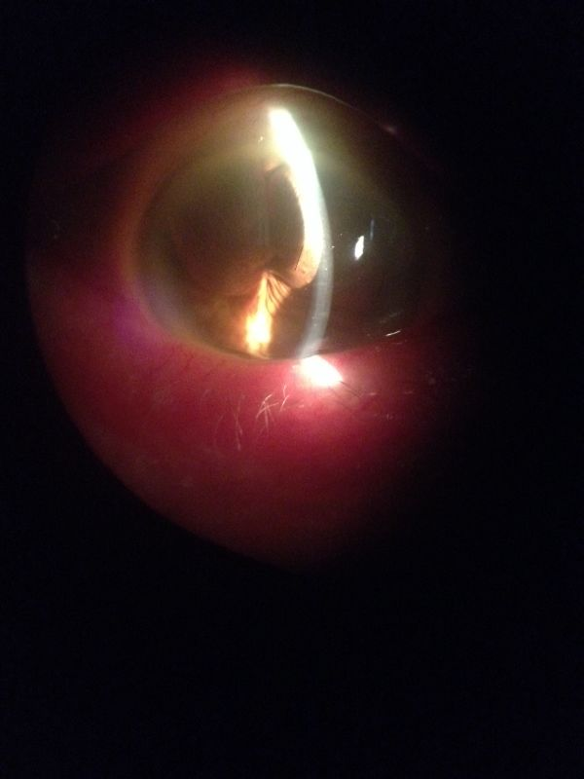

Рис. 11. «Бомбаж» радужки

Ввиду продолжающейся выработки влаги, невозможности не только межкамерного сообщения, но и оттока жидкости из глаза в целом, начинает повышаться внутриглазное давление. Выпяченная кпереди воспаленная радужка образует спайки и в области угла передней камеры (передние синехии), дополнительно препятствуя выходу ВГЖ из глаза. Экссудат на дне передней камеры глаза (гипопион) забивает поры трабекулярной сети, что также ведет к нарушению гидродинамики. Внутриглазное давление продолжает увеличиваться. Так формируется вторичная **постувеальная** глаукома.

Вторичная **факогенная** глаукома подразумевает свое развитие в связи с изменениями хрусталика: с его смещением в переднюю камеру или стекловидное тело – факотопическую, с перезреванием хрусталика и его рассасыванием – факолитическую, набуханием вещества линзы - факоморфическую (см. раздел «Катаракты» данного пособия). Разумеется, основным методом лечения факогенной глаукомы является оперативное удаление хрусталика.

Термин **«неоваскулярная»** глаукома объединяет такие понятия как геморрагическая, посттромботическая, диабетическая глаукома и пр. Главным условием развития неоваскулярной глаукомы является прорастание новообразованных сосудов в угол передней камеры.

Любое нарушение кровообращения в ретинальных сосудах глаза сопровождается формированием зон ишемии в сетчатке. В ответ на это в ряде случаев начинают вырабатываться различные ангиогенные факторы, способные стимулировать рост новых сосудов, призванных устранить явления ишемии и гипоксии сетчатки. С течением времени процесс неоваскуляризации прогрессирует и помимо сетчатки захватывает радужку, трабекулярную сеть, угол передней камеры (рис. 12). Образующиеся фиброваскулярные мембраны в конечном итоге блокируют УПК, что ведет к подъему ВГД.

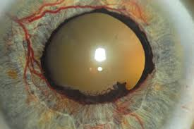

Рис. 12. Рубеоз (неоваскуляризация) радужки

**Неопластическая** вторичная глаукома может развиться вследствие прорастания внутриглазной опухоли в структуры УПК, при отложении опухолевых клеток, продуктов распада новообразования и пр. в трабекулярной ткани. Наиболее частой причиной этого вида глаукомы являются меланобластомы. Гипотензивные операции в данном случае являются абсолютно противопоказанными, а единственный метод лечения заключается в удалении глазного яблока – энуклеации.

**Травматическая** глаукома может быть вызвана внутриглазными кровотечениями, непосредственным повреждением образований УПК с последующим их рубцеванием, смещением хрусталика, о чем уже говорилось выше, дегенеративными изменениями в трабекулярном аппарате (например, на фоне развивающегося металлоза глаза) и рядом других причин.

Чаще всего лечат вторичные глаукомы оперативным путем, так как из-за грубых органических изменений в глазу консервативное лечение обычно бывает безуспешным.

Серьезность проблемы глаукомы диктует необходимость строжайшего соблюдения мер профилактики слепоты о нее.

Во-первых, усилия всех медицинских работников должны быть направлены на ее раннюю диагностику. В связи с этим обязательно измерение внутриглазного давления всем лицам в возрасте 40 лет и старше один раз в три года и один раз в год всем лицам старше 35 лет, имеющим факторы риска.

Врачи любой специальности, в первую очередь, терапевты и врачи общей практики должны помнить, что необходимо направление на офтальмотонометрию больных сахарным диабетом, гипертонической и гипотонической болезнью, пациентов, имеющих признаки нарушения кровообращения в сосудах головного мозга, а также изменение вязкости и нарушение свертываемости крови.

Во-вторых, важно акцентировать внимание больных на выполнении определенных правил режима и образа жизни.

Глаукомы не любят эмоциональных и физических перегрузок, труд в ночное время. Необходимо избегать работ, предполагающих длительный наклон головы, интенсивное напряжение мышц шеи. Зрительной работой следует заниматься при хорошем освещении.

Категорически противопоказано курение. Целесообразно ограничение приема спиртных напитков.

В питании рекомендуется придерживаться молочно-растительной диеты. Противопоказан прием большого количества жидкости.

Полезны прогулки на свежем воздухе, легкие занятия спортом и, конечно, важен хороший спокойный сон.

**Благодарю за внимание!**